Highway 1 och Los Angeles kust mot Stilla Havet
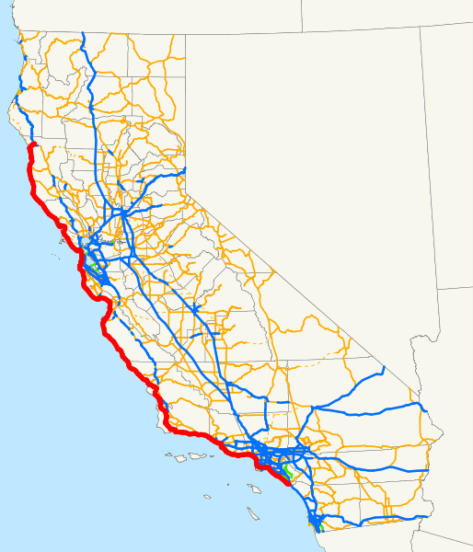
Los Angeles
San Francisco
San Diego
Los Angeles
California State Route 1 (officiellt namn, andra namn är Pacific Coast Highway, ofta förkortat PCH eller ofta bara Highway 1) är den större väg som följer stora delar av USA:s västkust, det vill säga Kaliforniens stillahavskust från Los Angeles i söder till San Francisco i norr. Räknar man vägens hela sträckning löper den från San Juan Capistrano i söder till Leggett i norr.
Utmed vägen ligger exempelvis orter som Malibu, Santa Barbara, San Luis Obispo, Monterey och Carmel samt kustområdet Big Sur, känt för sin naturskönhet. Vägen är officiellt klassad som en National Scenic Byway, dvs en nationell naturskön omväg och av många räknas den som världens vackraste väg.
Vi kommer åka en liten snutt av slutet (eller början beroende på hur man ser på det) på denna väg - den del som går längs med Los Angeles stränder. Stränderna och städerna (Los Angeles består av ett stort gäng städer) nedan är några av dem vi kommer passera och se.
Laguna Beach
Den svenske författaren Vilhelm Moberg bodde i Laguna Beach under tiden han skrev Sista brevet till Sverige, den sista delen av Utvandrarserien, och Din stund på jorden, där också miljön i Laguna Beach återges.
Här utspelade sig tv-serien Laguna Beach: The real Orange County (2004-2006). Den nyare serien The Hills är en spinoff på just Laguna Beach.
Huntington Beach
Huntington Beach, ibland lokalt kallad Surf City, stad i Orange County, Kalifornien. Den är berömd för sina vackra stränder och milda klimat och är ett paradis för surfare. Den har andra kuststäder intill sig: Seal Beach i nordväst och Newport Beach i sydost. Huntington Beach är hemstad för rockbandet Avenged sevenfold.
En del av Huntington Beach kallas för Sunset Beach och är det område där TV-serien Sunset Beach utspelar sig.
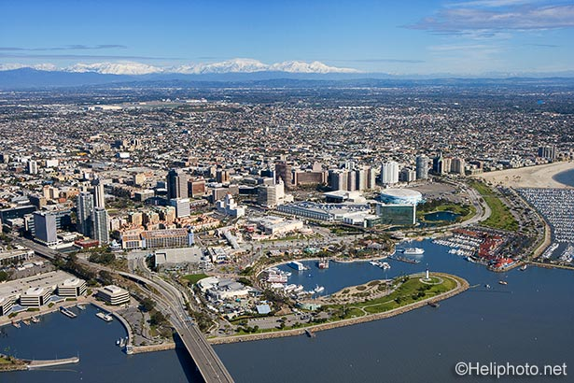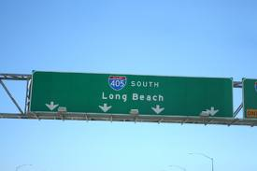
Long Beach
Long Beach är en stad i södra Los Angeles County i Kalifornien, vid stillahavskusten. Staden ligger ca 3 mil från Los Angeles centrum. Long Beach har 463 956 invånare (2005) och är den femte största staden i Kalifornien och den näst största i Los Angeles County.
Long Beach grundades 1880. Det är Los Angeles-områdets viktigaste hamnstad. I hamnområdet ligger den legendariska kryssaren Queen Mary permanent förtöjd sedan 1967. Staden ligger vid Los Angeles Countys gräns mot Orange County i sydväst och gränsar till staden Seal Beach i detta county. Den lilla staden Signal Hill är helt omgiven av Long Beach.
Long Beach är ett mycket blandat område, med den stora kommersiella hamnen, småbåtshamn, vissa välmående områden samt nedgångna delar som under lång tid varit skådeplats för exempelvis gängbrottslighet. Sedan 1990-talet har de centrala hamnnära områdena upplevt något av en renässans med satsningar på strandpromenader, restauranger och turistliv.
Kända personer från Long Beach:
Bo Derek – skådespelerska  Walter Hill - filmregissör, manusförfattare och filmproducent.  Billie Jean King – tennisspelare  Michelle Phillips – sångerska | Michael Stuhlbarg – skådespelare  Shane Dawson - internet skådespelare  Snoop Dog - rap-artist  Bradley Nowell - grundare och sångare i bandet Sublime
Redondo Beach
Redondo Beach är en stad i Los Angeles County, Kalifornien, USA. Staden ligger i South Bay-regionen och räknas som en av de tre "Beach Cities". Redondo Beach gränsar bland andra till Hermosa Beach, Manhattan Beach och Torrance. En stor del av tv-serien The O.C spelades in här.
Santa Monica
Santa Monica är en stad i västra delen av Los Angeles storstadsområde i Kalifornien, USA med ca 91 100 invånare (år 2007). Staden är uppkallad efter helgonet Monika av Hippo, Augustinus mor.
Santa Monica ligger vid kusten och karaktäriseras av många turister, affärs- och restaurangstråk (bl.a. gågatan Third Street Promenade), parken Palisades Park med utsikt över havet och den berömda piren. I norr gränsar Santa Monica mot Los Angeles stadsdelar Pacific Palisades och Brentwood, i öster mot Westwood och West Los Angeles och i söder mot Venice.
Staden Santa Monica har länge styrts av demokrater på vänsterkanten och är känt för sin liberala politik. Santa Monica förekommer också i en mängd filmer och TV-serier. T.ex. Baywatch, Buffy Vampyrjägaren och CSI Los Angeles.

